【家庭教育】
最好的家教就是——夫妻恩爱
（一院郑文江推荐，2015年1月23日）

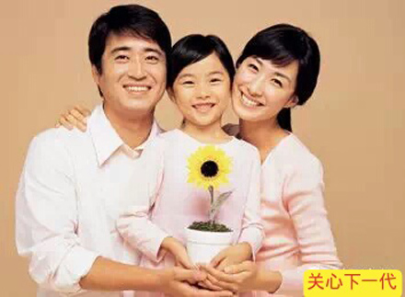
推荐理由：“孩子的一半来自父亲，一半来自母亲，每个孩子的潜意识都希望爸妈是结合的。”有人说，成长是自我意识的觉醒，刚接触时还不是很懂什么是“自我意识”，现在想来大概是自己开始独立地进行反思，去思考自己的思想和行为是为什么而产生的，为什么自己会这样去想问题，进而做出自己的行动。“思想是行动的先导”，去思考什么样的成长环境形成了自己的品性，会去想“自己为什么会这样”，这是现阶段我对“自我意识的觉醒”的理解，成长环境很大一部分是由爸爸妈妈的日常相处及对待子女所构成的，我开始反思“自己的过去与现在品性”之间的关系，这篇《最好的家教就是夫妻恩爱》会带给我们很多启示。

言传身教，是父母对子女的责任。
一个爸爸对孩子最好的爱，就是好好疼爱孩子的妈妈;一个妈妈对孩子最好的爱，就是欣赏并推崇孩子的爸爸!
可以在一起、也可以分开，但不能没有爱!尊重是最深层次的爱!
孩子的一半来自父亲，一半来自母亲，否认孩子父母亲的其中一方，等于无意识里也否认了孩子的一半;再者，孩子是由父母的细胞结合而来，因此每个孩子的潜意识都希望爸妈是结合的。
孩子心里最大的渴望就是与爸妈连接的归属感，那是超越了一切事物的渴望。那么，孩子是透过什么方式与父母连接的呢?
就是做和父母相同的事，因为透过做相同的事，孩子可以感觉“我们是一起的”，这就是归属感的需求。同时，孩子不会去管所做的内容是什么，有时甚至是触法也不管，因为强烈的心理需求就像饥饿时只要能吃饱，甚至犯险去偷食物。
孩子内心必须与父母双方都有所连接，如果孩子对其中一方的连接有所缺乏，将会让孩子感到空虚遗憾，而最令孩子难以忍受的是父母其中一方否定另一方、排除另一方，那就像自己内在的一半否定另一半一样，结果必然造成孩子心理上的分裂。
例如，妈妈常说爸爸不好、不认同爸爸，孩子为了能和爸爸连接，会采取强烈的方式，也就是和爸爸做相同的事或发生相同的事。但因为这不被妈妈允许，所以孩子表面上会听妈妈，然而私底下会像爸爸，甚至在潜意识里跟随着爸爸的命运而不自知。
当我们否定自己的先生/太太时，我们正在给孩子什么样的信息呢?
“你爸爸是懒惰、不负责的人，你以后不要像他一样!”
“你妈妈死爱钱，你以后不要像她一样!”
“你妈妈爱唠叨，你以后不要像她一样唠叨!”
“你妈妈都不顾家，你以后千万不可以像她一样!”
这样的孩子长大后肯定会出现这些行为：懒惰、不负责、死爱钱、爱唠叨、不顾家。
为什么?因为他心里强烈需要和他的父母连接，但有关他爸爸/妈妈的信息却全是负面信息，他当然只能跟这些信息连接，做出相同的行为来满足与爸妈连接的归属感。
有人说，我只放在心里没说出来呀!不要自欺欺人了，孩子的感觉无比敏锐，就算表面上没说，如果你心中有这些信息，一定会在无意识里显露出来，而你的孩子一定会感受到。
当夫妻因为对方的行为而否定他/她身为父母的身份，孩子就会和被排除的一方做出相同的行为模式。简单地说就是，当你越不尊重对方，孩子就会越像他/她。
那我们该怎么办呢?既然与父母连接是孩子天生的心理需求，那就提供更多正面的信息来满足孩子连接父母的需求。
“孩子你真了不起，
你和你爸爸一样真聪明!”
你和你爸爸一样讲义气!”
你和你爸爸一样人缘很好!”
你和你爸爸一样很孝顺!”
你跟你妈妈一样很善良!”
你跟你妈妈一样很有爱心!”
你跟你妈妈一样喜欢学习!”
你跟你妈妈一样做事很认真!”

不只是称赞孩子，重点是称赞孩子“像爸爸”/“像妈妈”的地方，透过这种方式，孩子会朝好的信息方向与爸妈连接，心中对归属感的渴望也会得到满足。同时，又使夫妻关系更亲密!
要尊重另一半是孩子的爸爸/妈妈，并允许孩子和他/她连接：“如果你像你爸爸，我会很高兴。”“如果你像你妈妈，我会很高兴。”当孩子连接的渴望被允许了，就不会那么强烈地在暗地里连接那些被否认的缺点。
即使是离婚的父母，也要这样做，孩子也必能有好的发展，他们会学到大人有时候会吵架，夫妻有可能会分开，但是他们却能承认彼此的位置，也承认对方的父母身份，这对于孩子来说是非常重要的身教，也是莫大的祝福。
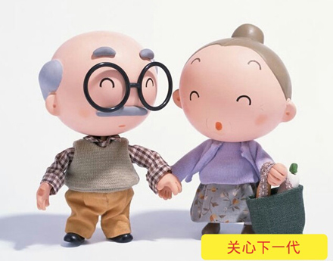
因此请记住，千万不要因为另一半的行为，否定他们是孩子父母的身份，因为事实不会因为隐瞒而改变，否认或隐瞒只会令孩子在无意识里被否认。
（推荐者注：本文来自360doc个人图书馆2004年2月28日）
（注：学校关工网站刊发时间：2015年2月6日）

